ИНСТРУКЦИЯ
для студентов, проходящих производственную практику

Перед выходом на практику студент должен:
- Ознакомиться с планом и содержанием практики, с адресом организации и руководителем, где будет проходить практика.
- Познакомиться с требованиями принимающей базы практики.

В период прохождения практики студент обязан:
В первый день обязательно пройти инструктаж по ТБ с подписями и печатью. Ознакомиться и указать нормативные документы.
- Выполнять все административные и организационные требования принимающей базы практики, соблюдать трудовую дисциплину.
- Провести согласно тематическому плану практики все необходимые виды работ.
- Систематически вести дневник практики (описывать выполненную работу с приложением фотоотчета).

По окончании практики студент должен:
Представить методическому руководителю следующие документы, свидетельствующие о выполнении программы практики в полном объеме:
- дневник практики;
- отчет о прохождении практики, включающий перечень выполненных манипуляций с указанием их количества, а также текстовый отчет, содержащий анализ условий прохождения практики с выводами и предложениями; (с обязательной печатью где указано МП организации)
- индивидуальные задания( по выбору из предложенного списка)
- характеристику, подписанную общим и непосредственным руководителями практики, аттестационный лист заверенную печатью организации.

По окончании практики студент обязан:
По окончании производственной практики в установленный срок студент обязан защитить отчет в форме дифференцированного зачета.
При неявке студента в установленный срок или при отсутствии в полном объеме документов, в последующий срок сдачи к оценке применяется понижающий коэффициент 0,8-0,6.

Федеральное государственное бюджетное
образовательное учреждение высшего образования
"Красноярский государственный медицинский университет
имени профессора В.Ф. Войно-Ясенецкого"
Министерства здравоохранения Российской Федерации

Фармацевтический колледж

ДНЕВНИК
производственной практики

МДК 01.01. «Теория и практика лабораторных общеклинических исследований»

Ф.И.О Метелица Диана Максимовна

Место прохождения практики Красноярская межрайонная детская больница №4
(медицинская организация, отделение)

с «22» мая 2023 г. по «3» июня 2023г.

Руководители практики:

Общий – Ф.И.О. (его должность): Осада Оксана Николаевна

Непосредственный – Ф.И.О. (его должность): Осада Оксана Николаевна

Методический – Ф.И.О. (его должность) Шаталова

Красноярск
2023

Содержание

1. Цели и задачи практики.

2. Знания, умения, практический опыт, которыми должен овладеть студент после прохождения практики.

3. Тематический план.
4.График прохождения практики.
5.Лист лабораторных исследований.
6. Инструктаж по технике безопасности.
7.Индивидуальные задания студентам
8. Отчет по производственной практике (цифровой, текстовой).
9.Характеристика
10.Путевка
11.Бригадный журнал
12. Перечень вопросов к дифференцированному зачету по производственной практике.
13. Перечень зачетных манипуляций
14. Нормативные документы.

1. Цель и задачи прохождения производственной практики
Цель производственной практики «Теория и практика лабораторных общеклинических исследований» состоит, в закреплении и углублении теоретической подготовки обучающегося, приобретении им практических умений, формировании компетенций, составляющих содержание профессиональной деятельности медицинского технолога/ медицинского лабораторного техника.

Задачами являются:
- Ознакомление со структурой клинико - диагностической лаборатории и организацией работы среднего медицинского персонала;
- Формирование основ социально - личностной компетенции путем приобретения студентом навыков межличностного общения с медицинским персоналом и пациентами;
- Осуществление учета и анализа основных клинико-диагностических показателей;
- Обучение студентов оформлению медицинской документации;
- Отработка практических умений.

2. Знания, умения, практический опыт, которыми должен овладеть студент после прохождения практики

Приобрести практический опыт:
- определения физических и химических свойств биологических жидкостей,
- микроскопического исследования биологических материалов: мочи,.
Освоить умения:
- проводить все виды исследований с соблюдением принципов и правил безопасной работы;
- проводить стерилизацию лабораторной посуды и инструментария;
- дезинфекцию биологического материала;
- оказывать первую помощь при несчастных случаях;
-готовить биологический материал, реактивы, лабораторную посуду оборудование;
-проводить общий анализ мочи: определять ее физические и химические свойства,
-готовить и исследовать под микроскопом осадок мочи;
-проводить функциональные пробы;
-проводить дополнительные химические исследования мочи (определение желчных пигментов, кетонов и пр.);
-проводить количественную микроскопию осадка мочи;
-работать на анализаторах мочи;
- готовить препараты для микроскопического исследования.

Знать:

- основы техники безопасности при работе в клинико-диагностической лаборатории; нормативно-правовую базу по соблюдению правил санитарно - эпидемиологического режима в клинико-диагностической лаборатории; - задачи, структуру, оборудование, правила работы и техники безопасности в лаборатории клинических исследований;
- основные методы и диагностическое значение исследований физических, химических показателей мочи; морфологию клеточных и других элементов мочи;
- основные методы и диагностическое значение исследований
физических, химических показателей кала; форменные элементы кала , их выявление;
физико-химический состав содержимого желудка и двенадцатиперстной кишки; изменения состава содержимого желудка и двенадцатиперстной кишки при различных заболеваниях пищеварительной системы;
- лабораторные показатели при исследовании мокроты (физические свойства, морфологию форменных элементов) для диагностики заболеваний дыхательных путей; морфологический состав, физико-химические свойства выпотных жидкостей, лабораторные показатели при инфекционно-воспалительных процессах, травмах, опухолях и др.;
- морфологический состав, физико-химические свойства спинномозговой жидкости, лабораторные показатели при инфекционно-воспалительных процессах, травмах, опухолях и др.;
-принципы и методы исследования отделяемого половых органов,
- общие принципы безопасной работы с биологическим материалом.

3. Тематический план
№ | Наименование разделов и тем практики |  | Всего часов
3/5 семестр |  |  | 72
1 | Ознакомление с правилами работы в КДЛ:  - изучение нормативных документов, регламентирующих санитарно-противоэпидемический режим в КДЛ. |  | 6
2 | Подготовка материала к общеклиническим исследованиям:  - прием, маркировка, регистрация биоматериала. |  | 6
3 | Организация рабочего места:  - приготовление реактивов, подготовка оборудования, посуды для исследования. |  | 6
4 | Исследование биологических жидкостей:  - Исследование физических свойств мочи  - Исследование химических свойств мочи  - Микроскопия осадка мочи  - Исследование желудочного сока |  | 42
5 | Регистрация результатов исследования. |  | 3
6 | Выполнение мер санитарно-эпидемиологического режима в КДЛ:  - проведение мероприятий по стерилизации и дезинфекции лабораторной посуды, инструментария, средств защиты.  - утилизация отработанного материала. |  | 6
Вид промежуточной аттестации |  | Дифференцированный зачет | 3
Итого |  |  | 72

4.График прохождения практики
№ п/п | Дата | Часы | оценка | Подпись руководителя
1 | 22.05.23 | 8:00-14:00
2 | 23.05.23 | 8:00-14:00
3 | 24.05.23 | 8:00-14:00
4 | 25.05.23 | 8:00-14:00
5 | 26.05.23 | 8:00-14:00
6 | 27.05.23 | 8:00-14:00
7 | 29.05.23 | 8:00-14:00
8 | 30.05.23 | 8:00-14:00
9 | 31.05.23 | 8:00-14:00
10 | 01.06.23 | 8:00-14:00
11 | 02.06.23 | 8:00-14:00
12 | 03.06.23 | 8:00-14:00

5.ИНСТРУКТАЖ ПО ТЕХНИКЕ БЕЗОПАСНОСТИ

Все биологические материалы, исследуемые в лаборатории, могут содержать возбудителей инфекционных заболеваний и являются потенциально опасными.
Следует соблюдать определенные правила при работе с ними:
- перед работой с биологическими жидкостями необходимо надеть средства индивидуальной защиты
- для переливания жидкостей использовать резиновые груши и пипетки (не допускать пипетирование ртом)
- не допускается работа при наличии открытых порезов, любую рану сначала заклеивают лейкопластырем или закрывают напальчниками
- все, что соприкасалось с биологическими жидкостями должно быть обеззаражено и продезинфицировано, посуда – стерилизована.
При аварийной ситуации необходимо соблюдать правила:
- при попадании биологического материала на поверхности следует стразу же продезинфицировать имеющимся в лаборатории дез.раствором, а затем повторить протирание через 15 минут
- при попадании в рот нужно тщательно прополоскать его водой, а затем 70% спиртом
- при попадании биологической жидкости на не защищённую кожу требуется незамедлительно обработать это место 70% спиртом, вымыть руки дважды с мылом под проточной водой, повторно обработать 70% спиртом.

Подпись общего руководителя ________________

Подпись студента _________________________

Печать лечебного учреждения

6.Лист лабораторных исследований.
2/3 семестр

Исследования. | Количество исследований по дням практики. |  |  |  |  |  |  |  |  |  |  |  | итог  итого
 | 1 | 2 | 3 | 4 | 5 | 6 | 7 | 8 | 9 | 10 | 11 | 12
-Изучение нормативных документов | + |  |  |  |  |  |  |  |  |  |  |  | 1
-Прием, маркировка, регистрация биоматериала. | + | + | + | + | + |  | + | + | + | + | + |  | 10
- Организация рабочего места | + | + | + | + | + |  | + | + | + | + | + |  | 10
- Исследование мочевой системы. | + | + | + | + | + |  | + | + | + |  |  |  | 8
- исследование ОП мочи | + | + | + | + | + |  | + | + | + |  |  |  | 8
- исследование содержания белка в моче | + | + | + | + | + |  | + | + | + |  |  |  | 8
- исследование количества белка в моче |  |  |  | + | + |  | + | + | + |  |  |  | 5
- исследование содержания глюкозы в моче | + | + | + | + | + |  | + | + | + |  |  |  | 8
- исследование количества глюкозы в моче |  |  |  |  | + |  | + | + | + |  |  |  | 4
- микроскопия |  |  |  |  |  |  | + | + | + |  |  |  | 3
- микроскопия по Нечипоренко |  |  |  |  |  |  |  | + | + |  |  |  | 2
-Исследование содержимого ЖКТ |  |  |  |  |  |  |  |  |  | + | + |  | 2
-Регистрация результатов исследования | + | + | + | + | + |  | + | + | + | + | + |  | 10
-Утилизация отработанного материала | + | + | + | + | + |  | + | + | + | + | + |  | 10

7.Индивидуальные задания студентам
- Описать этапы обработки использованной химической посуды (пробирок), принятые в ЛПУ, где проходит практика.
- Дать анализ использующихся в КДЛ дезинфицирующих средств: названия, состав, цели и способы применения.
- Описать способы дезинфекции отработанного биологического материала, использующиеся в ЛПУ, где проходит практика.
- Провести анализ использования экспресс - исследований в КДЛ. Составить план - схему КДЛ.
- Составить план - схему помещений для клинических исследований (с обозначением вытяжного шкафа, приборов и т.д.)
- Составить перечень проводимых в КДЛ исследований мочи с названием используемых методик.
- Составить перечень проводимых в КДЛ исследований содержимого ЖКТ с названием используемых методик
- Составить перечень проводимых в КДЛ исследований ликвора, выпотных жидкостей, мокроты, отделяемого половых органов с названием используемых методик.
- Описать методики, которые не изучались на занятиях (принцип, реактивы, ход определения), или различия в выполнении методик на базе практики и в колледже.
- Составить перечень оборудования, имеющегося в КДЛ на базе практики.
- Выполнить компьютерную презентацию.
Примерная тематика презентаций:

№ п/п | Темы
 | 3/5 семестр
1. | - Внутрилабораторный контроль качества лабораторных исследований: характеристика этапов.  - Особенности лабораторной диагностики при различных клинических формах менингококковой инфекции.  - Лабораторная диагностика описторхоза.  - Лабораторная диагностика лямблиоза.  - Лабораторная диагностика бактериального вагиноза.

8.ОТЧЕТ ПО ПРОИЗВОДСТВЕННОЙ ПРАКТИКЕ

Ф.И.О. обучающегося
Метелица Диана Максимовна
Группы 223 специальности 31.02.03 - Лабораторная диагностика
Проходившего (ей) производственную практику
с 22 мая по 3 июня 2023 г
За время прохождения практики мною выполнены следующие объемы работ:
- Цифровой отчет
№ | Виды работ | Кол-во
1. | -изучение нормативных документов, регламентирующих санитарно-противоэпидемический режим в КДЛ: | 1
2. | - прием, маркировка, регистрация биоматериала. | 10
3. | - приготовление реактивов, подготовка оборудования, посуды для исследования | 10
4 | Исследование биологических жидкостей:  - Исследование физических свойств  - Исследование химических свойств мочи  - Микроскопия осадка мочи  - Исследование желудочного сока | 8  8  2  2
5 | Регистрация результатов исследования. | 10
6 | проведение мероприятий по стерилизации и дезинфекции лабораторной посуды, инструментария, средств защиты;  - утилизация отработанного материала. | 10

2. Текстовой отчет
- Умения, которыми хорошо овладел в ходе практики: организация
рабочего места; исследование на анализаторе; микроскопия осадка мочи;
утилизация отработанного материала
- Самостоятельная работа:
организация рабочего места; утилизация отработанного материала;
регистрация материала; проведение исследования физико-химических
свойств мочи; микроскопия осадка мочи
- Помощь оказана со стороны методических и непосредственных руководителей:
Бала оказана каждый день во время прохождения практики
- Замечания и предложения по прохождению практики:
Замечаний и предложений нет
Общий руководитель практики ________________ ____________________
(подпись) (ФИО)

М.П.организации

9. ХАРАКТЕРИСТИКА
Метелица Диана Максимовна
ФИО
обучающийся (ая) на 2_ курсе по специальности 31.02.03 Лабораторная диагностика
успешно прошел (ла) производственную практику по
МДК 01.01. Теория и практика лабораторных общеклинических исследований

в объеме___72___ часа с « 22 » мая 2023г. по « 3 » июня 2023г.
в организации: КМДБ №4, по адресу Юшкова 22а
наименование организации, юридический адрес
За время прохождения практики:

№ ОК/ПК | Критерии оценки | Оценка (да или нет)
ОК.1 | Демонстрирует заинтересованность профессией | Даа
ОК. 2 | Регулярное ведение дневника и выполнение всех видов работ, предусмотренных программой практики. | Да
ПК.1.1 | При общении с пациентами проявляет уважение, корректность т.д. | Да
ПК1.2 | Проводит исследование биологического материала в соответствии с методикой, применяет теоретические знания для проведения исследований. | Да
ПК1.3 | Грамотно и аккуратно проводит регистрацию проведенных исследований биологического материала. | Да
ПК1.4 | Проводит дезинфекцию, стерилизацию и утилизацию отработанного материала в соответствии с регламентирующими приказами. | Да
ОК.6 | Относится к медицинскому персоналу и пациентам уважительно, отзывчиво, внимательно. Отношение к окружающим бесконфликтное. | Да
ОК 7 | Проявляет самостоятельность в работе, целеустремленность, организаторские способности. | Да
ОК 9 | Способен освоить новое оборудование или методику (при ее замене). | Да
ОК 10 | Демонстрирует толерантное отношение к представителям иных культур, народов, религий. | Да
ОК.12 | Оказывает первую медицинскую помощь при порезах рук, попадании кислот ; щелочей; биологических жидкостей на кожу. | Да
ОК.13 | Аккуратно в соответствии с требованиями организовывает рабочее место | Да
ОК14 | Соблюдает санитарно-гигиенический режим, правила ОТ и противопожарной безопасности. Отсутствие вредных привычек. Участвует в мероприятиях по профилактике профессиональных заболеваний | Да

«____»___________20__ г.

Подпись непосредственного руководителя практики
_______________/ФИО, должность
Подпись общего руководителя практики

_____________/ФИО, должность
м.п.
День 1.
Ознакомление с нормативными документами.
Ознакомление с правилами работы в лаборатории. В первый день практики нам провели экскурсию по всему помещению лаборатории.
Кдл планировочно изолирована от остальных лечебно-профилактических учреждений. Устройство, состав помещений лаборатории соотвествуют установленным «Строительным нормам и правилам» Помещение оборудовано вытяжной вентиляцией, которые не мешают работе сотрудников, окна оборудованы легко открывающимся форточками. Для проведения исследований мочи, кала и тд, в каждой специализированной комнате имеется вытяжной шкаф. Лаборатория обеспечена водопроводом, горячим водоснабжением, канализацией, имеются водопроводные раковины для мытья рук и инвентаря.
Обязанности медицинского лабораторного техника и медицинского технолога:
- Производить забор крови из пальца. Забор остальных материалов для исследования проводит либо сам больной (моча, кал), либо медсестра (желудочный сок, желчь), либо врач (спинномозговая жидкость, экссудаты и транссудаты);
- Проводить анализы крови, мочи, отделяемого ЖКТ, мокроты, ликвора и др. биологических материалов;
- Готовить реактивы для проведения анализов и дез. Растворы.
- Проводить обеззараживание отработанного материала.
- Ведение документации: - журнала учета количества выполненных анализов - рабочего журнала лабораторных исследований - журнала регистрации анализов и их результатов и др.
- Соблюдать правила техники безопасности.
- Участвовать во внутрилабораторном контроле качества исследований и др.
Также нас ознакомили с нормативными документами такими как:
1. Инструкция по мерам профилактики распространения инфекционных заболеваний при работе в КДЛ ЛПУ.
2. ОСТ 42-21-2-85 «Стерилизация и дезинфекция изделий медицинского назначения».
3. Приказ Министерства здравоохранения РФ от 18 мая 2021 г. № 464н "Об утверждении Правил проведения лабораторных исследований
7. СанПиН 2.1.3684 - 21 «Санитарно - эпидемиологические требования к содержанию территорий городских и сельских поселений, к водным объектам, питьевой воде и питьевому водоснабжению, атмосферному воздуху, почвам, жилым помещениям, эксплуатации производственных, общественных помещений, организации и проведению санитарно - противоэпидемических (профилактических) мероприятий».
8. СанПин 3.3686-21 «Санитарно-эпидемиологические требования по профилактике инфекционных болезней» 9. Приказ № 170 МЗ РФ от 15.08.94 «О мерах по совершенствованию профилактики и лечения ВИЧ инфекции в РФ»;
День 2.
Прием материалов.
Биоматериал в лабораторию привозят с детских поликлиник данной организации, школ, детских садов.
Материал поступает в лабораторию к 10:00 часам утра. Далее мочу начинают подготавливать к исследованиям. Биоматериал поступает в контейнерах, там же лежат запечатанные направления на анализ. Направления разбирают по порядковому номеру и цели исследования. В каждом бланке прописывают задачу для лаборанта на исследования.
После разбора направлений начинают сортировку мочи в зависимости от цели исследования. Биоматериал выставляют по порядковому номеру с 1 по н количество. Откручивают с баночек крышки и утилизируют их в контейнер отходов класса Б. На каждую баночку готовят по одной тест-полоске и кладут наверх емкости.
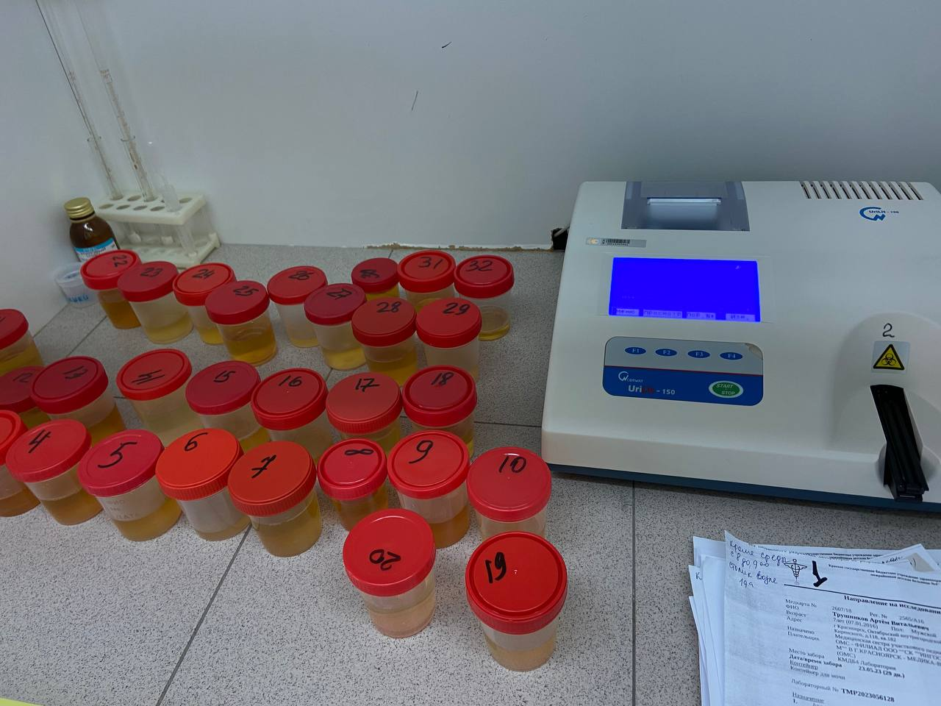
День 3.
Работа на анализаторе.
Большую часть качественных физико-химических методов в лаборатории проводят на анализаторе.
Вначале делают анализ физических свойств: количество и цвет.
После проводят анализ мочи на анализаторе:
- Вначале проводят калибровку, для этого используют подготовленную тест-полоску и проверяют работу по напечатанному чеку
- Окунают тест-полоску в мочу, аккуратно удаляют излишние капли, при помощи ветоши или фильтровальной бумаги
- Нажимают кнопку «Старт»
- Далее тест-полоску помещают в каретку анализатора и ждут результата
- Напечатанный на анализаторе чек прикрепляют к направлению
- Тест-полоску утилизируют в контейнер с отходами класса «Б»
- Мочу, не имеющую патологий, утилизируют
- Моча, в которой анализатор обнаружил лейкоциты, кровяной пигмент, белок или глюкозу отставляют
- После проведения исследований на анализаторе мочу, в которой были обнаружены патологии, отливают в центрифужную градуированную пробирку, центрифугируют и микроскопируют
- После всей манипуляций, оставшуюся мочу утилизируют
- Обрабатывают рабочую поверхность ветошью с дез. средством, обрабатывают перчатки, замачивают их в дез. Средстве не менее, чем на 1 час
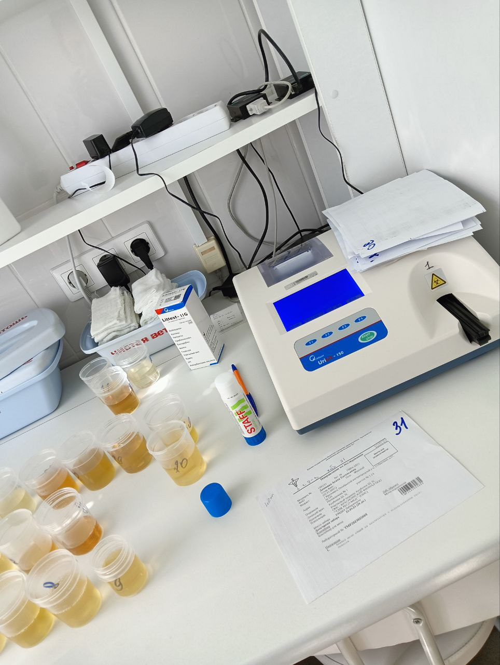
- Результаты исследований записывают в журнал, соответствующей поликлиники

День 4.
Количественное измерение белка в моче.
Проводится только в тех случаях, когда белок обнаружен.
Измерение количества белка проводят на «Белуре 600» с ПГК:
- Для исследования берут 3 кюветы, их используют не более 1 раза
- Кюветы маркируют: опыт, контроль и холостая
- Во все пробирки наливают по 1мл ПГК
- В опытную 20мкл мочи
- В контрольную 20мкл калибратора
- Для того, чтобы прошла реакция ждут 10 минут, в это время проверяют работу Белура
- Далее производят измерение
- Вначале проводят «обнуление»
- После «калибровку»
- И само измерение, количество белка записывают в направление.
Методика работы на Белуре 600:
Установка оптического нуля: налить в кювету из пробирки «Х»; вставить в ячейку, вынуть и нажать кнопку В до звукового сигнала; проверить «обнуление» - повторно вставить кювету в ячейку – на табло должно быть число «-3 до +3»
Калибровка: налить в кювету из пробирки «К»; нажать кратковременно кнопку С; вставить кювету в ячейку, вынуть; нажать кнопку С – на табло появится «Std».
Измерение образца: в кювету налить из пробирки «О»; вставить в ячейку, вынуть
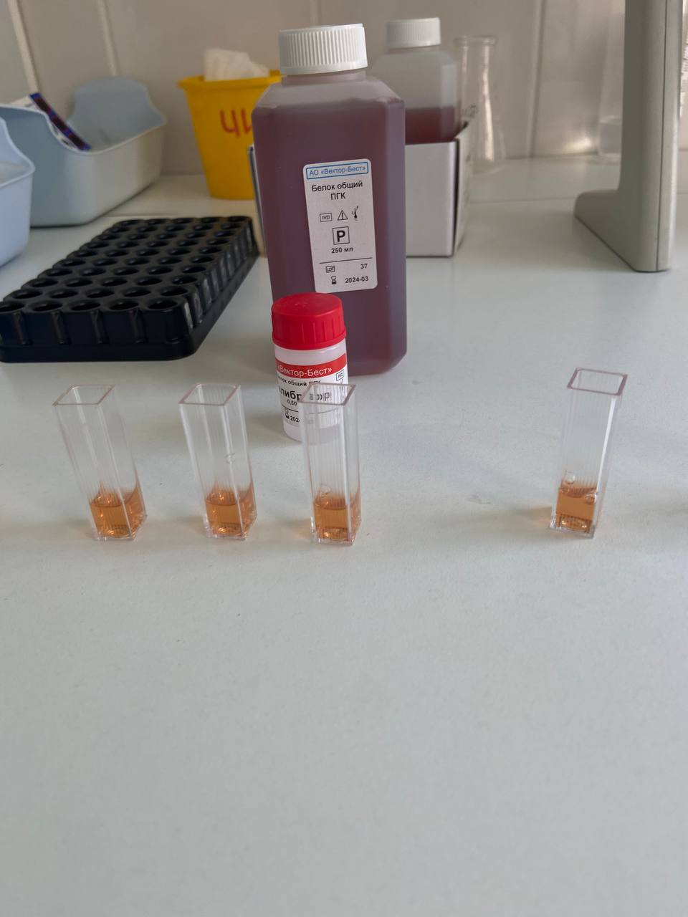
Оценка результатов: если значение «ХХХ», то умножить на 0,001(гр/л); если «Х.Х», то это уже показатель белка.
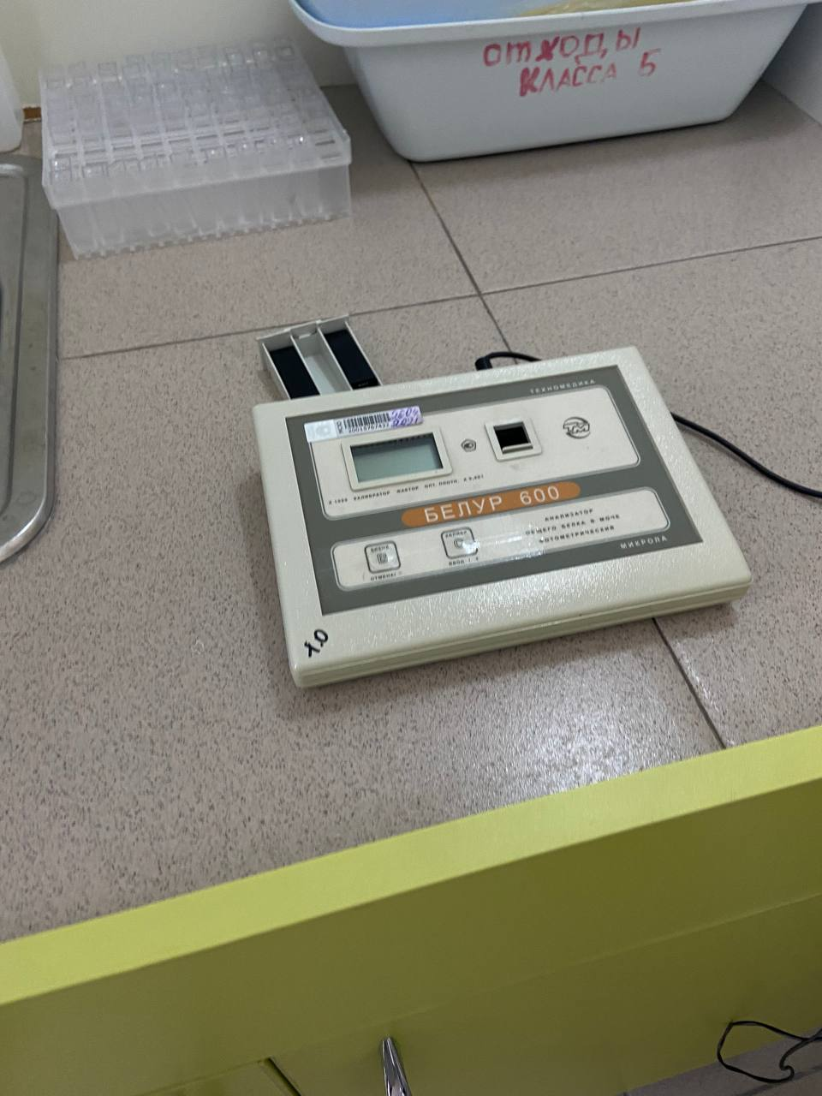

День 5.
Измерение количества глюкозы.
Проводится только в тех пробах, в которых анализатор обнаружил глюкозу или по назначению врача. Мы разобрали два прибора для количественного определения глюкозы.
Методика на анализаторе Фотометр ПМ 5010.
Реактивы: рабочий реагент, калибратор.
Принцип заключается в образовании окрашенных комплексов, интенсивность окраски пропорциональна содержанию глюкозы в моче. Данный анализатор используют также для определения концентрации глюкозы в цельной крови, сыворотке и плазме крови.
- В начале доводят рабочий реагент до рабочей температуры
- Для проведения анализа берут 3 термостатируемые кюветы, так как, реакция происходит только при температуре 37^{о}С.
- Маркируют кюветы как: опыт, контроль, холостая.
- В каждую кювету наливают по 1 мл рабочего реагента
- В холостую добавляют 10мкл дистиллированной воды
- В опытную – 10 мкл мочи
- В контрольную – 10 мкл калибратора
- Выдерживают в термостате при 37^{о}С 10 минут
- Настраивают анализатор на исследование глюкозы в моче
- Проводят измерение
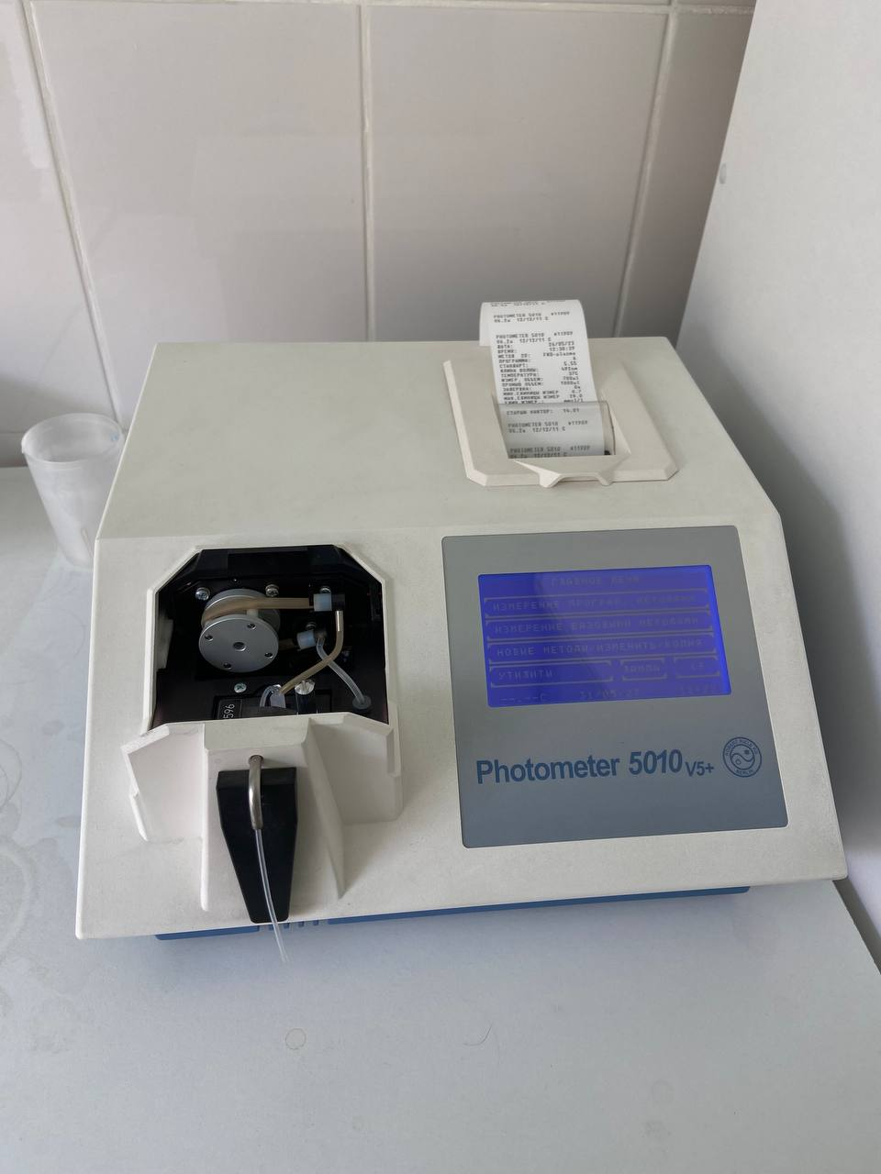
- Фотометр сразу выдает чек, а также содержание глюкозы высвечивается на табло с пометками: нормальное или высокое количество вещества
- Чек прикрепляют к направлению, и данные заносят в журнал регистрации

Вторая методика на аппарате Энзискан Ультра.
Для ее проведения берут 10мкл мочи, дозатором, и выливают в ячейку. Ждут результатов. Результат высвечивается на табло в течении нескольких секунд.
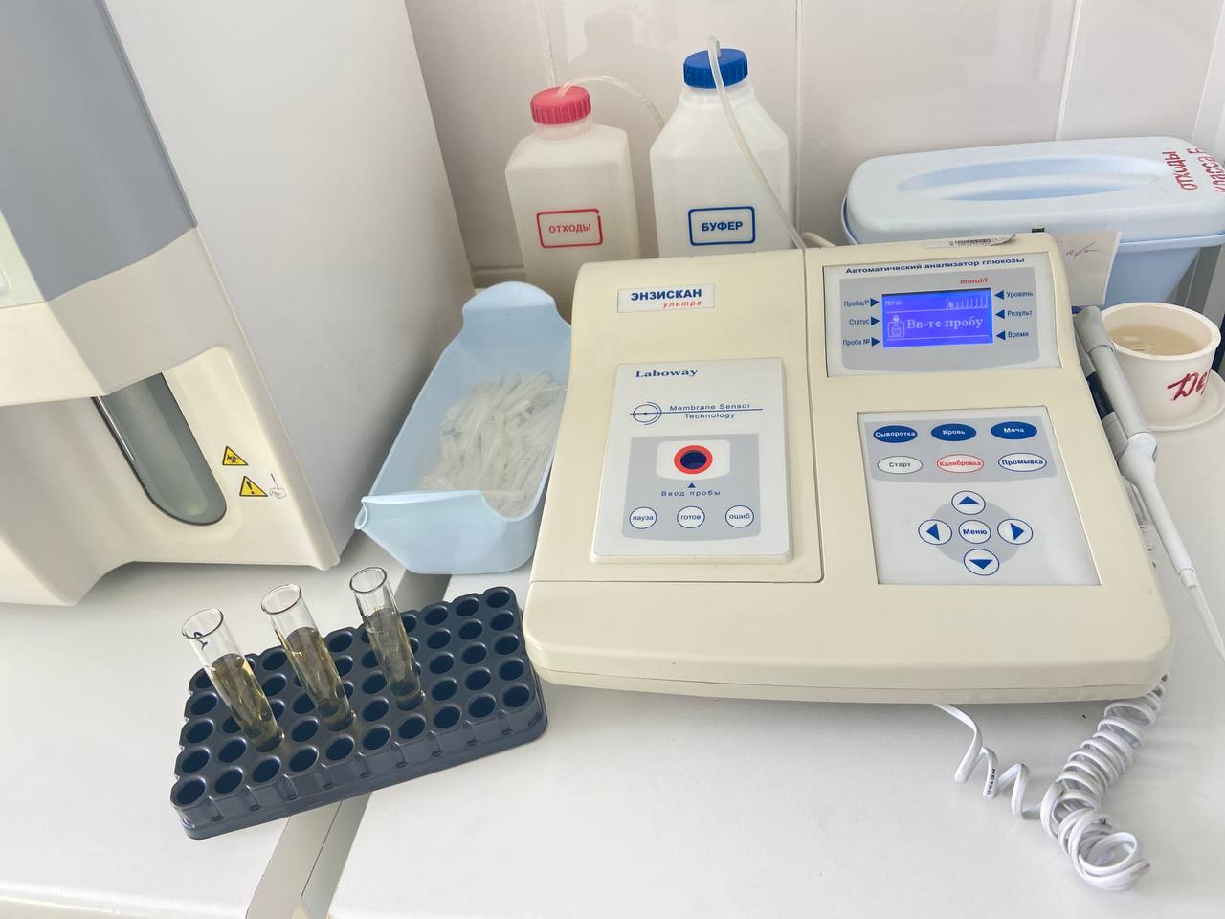
День 6.
МЕТОД ДЕНЬ.
День 7.
Микроскопия осадка мочи.
Моча, в которой при работе на анализаторе были найдены отклонения от нормы, подвергается микроскопии.
- 10мл мочи наливают в градуированную центрифужную пробирку
- Центрифугируют при 1,5тыс оборотах 10 минут
- Далее резким движением сливают надосадочную жидкость
- Микроскопию проводят в специальных слайд-планшетах, в которых есть пронумерованные отсеки, для заполнения их осадком
- За один раз на таком планшете можно сделать до 10 препаратов
- Подготавливают микроскоп: протирают ветошью, смоченной спиртом. Обрабатывают в последовательности: окуляры, объективы, предметный столик.
- Микроскопировать начинают на малом увеличении: окуляр 7х или 8х, объектив 10х
- Далее переводят микроскоп на большее увеличение: окуляр 7х или 8х, объектив 40х.
- Конденсор опущен
- При нахождении клеточных элементов, их дифференцируют и подсчитывают
- Для более точных результатов подсчитывают элементы не менее чем в 10-15 полях зрения и после указывают среднее количество элементов.
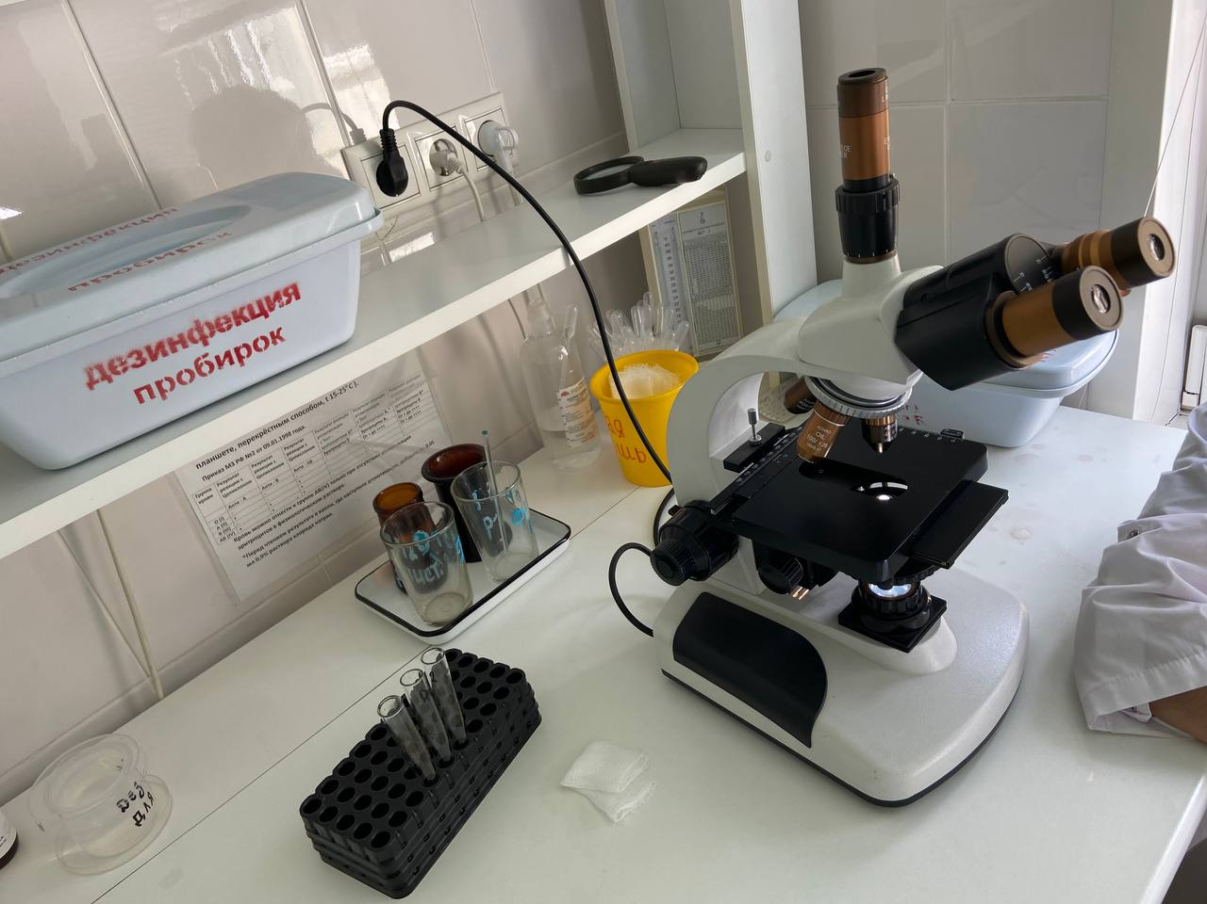
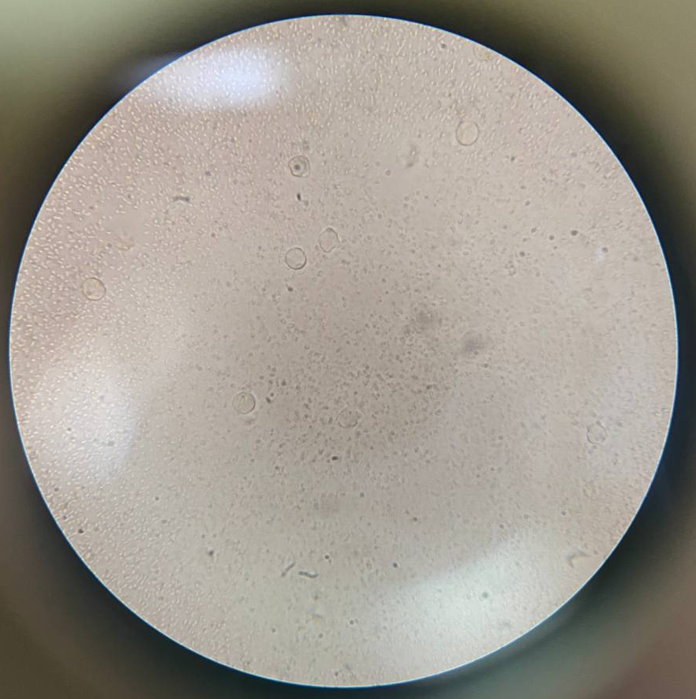
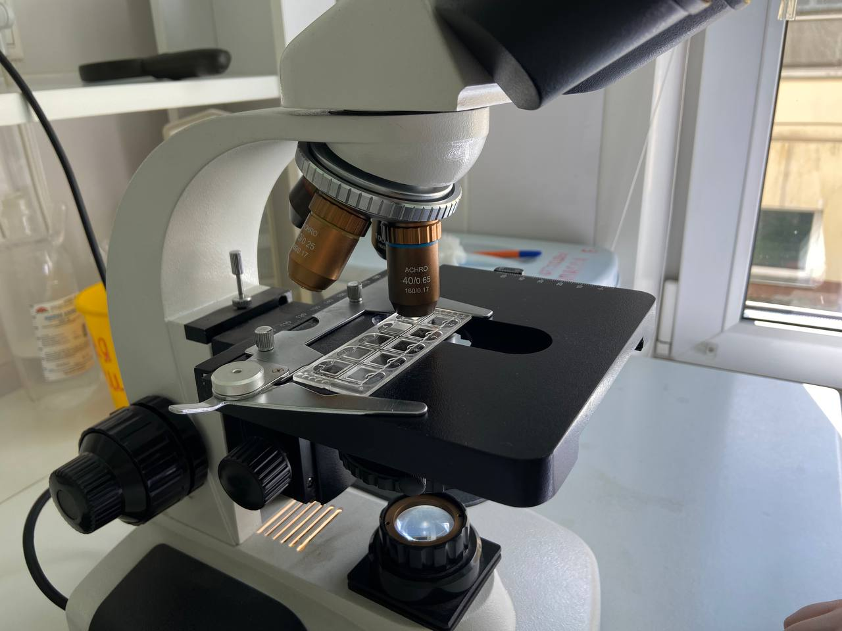

День 8
Количественное определение форменных элементов по методу Нечипоренко.
Проводится только по назначению врача.
Мочу подготавливают, центрифугируют при 1,5 тыс. оборотах 10 минут.
Отсасывают надосадочную жидкость, чтобы остался 1мл осадка.
Подготавливают камеру Горяева: притирают покровное стекло до появления радужных оболочек.
Камеру заполняют с помощью стеклянной палочки, подготовленным осадком.
Микроскопируют при условиях: окуляр 7х или 8х, объектив 10х
Далее переводят микроскоп на большее увеличение: окуляр 7х или 8х, объектив 40х. конденсор опущен.
При нахождении клеточных элементов камере, работают микровинтом, для их лучшей дифференцировки. После подсчитывают количество элементов в 4 счетных камерах. Далее полученные результаты вписывают в формулу и рассчитывают количество клеточных элементов в 1мл мочи.
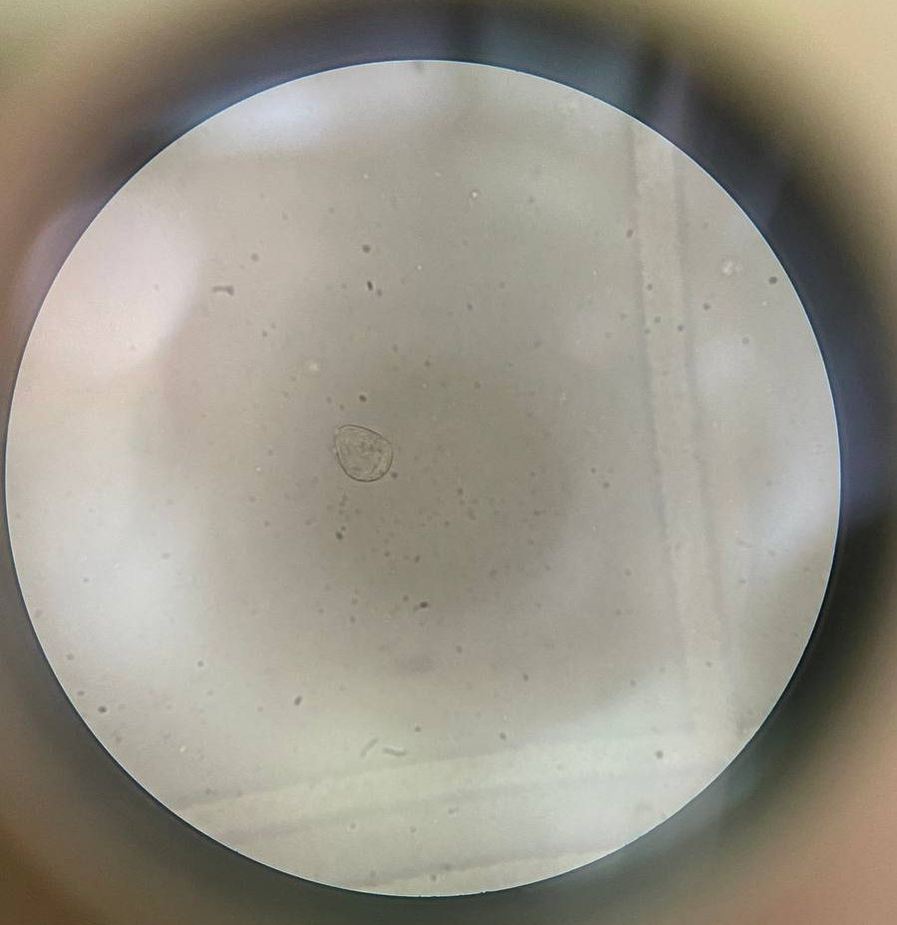
День 9
Проба Зимницкого.
Производится по специальному назначению врача. Она проводится для оценки концентрационной и выделительной способности почек
Для проведения анализа в лабораторию поступает моча пациента, собранная в течение суток - 8 порций:
6-9 часов – 1-я порция 18-21 час – 5-я порция
9-12 часов – 2-я порция 21-24 часа – 6-я порция
12-15 часов – 3-я порция 0-3 часа – 7-я порция
15-18 часов – 4-я порция 3-6 часов – 8-я порция
Сбор проводится по следующей схеме:
В 6 утра пациент опорожняет мочевой пузырь, эту порцию утилизируют. Затем каждые 3 часа собирается моча в отдельные банки. Проба проводится при обычном питьевом режиме, но желательно, чтобы количество выпитой жидкости за сутки не превышало 1-1,5л.
Лаборант определяет количество и относительную плотность каждой порции. После по формулам высчитывает: суточный, ночной, дневной диурез; отношение дневного диуреза к ночному; разницу между максимальной и минимальной относительной плотностью; отношение выпитой и выделенной жидкости
Нормальные показатели: суточный диурез 0,8-1,5л; отношение дневного и ночного диуреза 4:1 или 3:1; разница между максимальным и минимальным значением относительной плотности более 0,016; отношение выпитой и выделенной жидкости 70%
Записывают результат в направление.
Вносят данные в журнал регистрации.
День 10
Исследование ж/с.
ОПРЕДЕЛЕНИЕ КИСЛОТНОСТИ ЖЕЛУДОЧНОГО СОКА
МЕТОДОМ МИХАЭЛИСА
Принцип. Кислотность желудочного сока определяют методом нейтрализации при титровании щелочью в присутствии индикаторов, меняющих свой цвет в зависимости от рН среды.
Реактивы:
1) 0,1N раствор едкого натра
2) 1% спиртовой раствор фенолфталеина. Это индикатор на общую кислотность. В кислой среде он бесцветен, а в щелочной (рН более 8,2) приобретает красный цвет.
3) 0,5% спиртовой раствор диметиламиноазобензола – специфический индикатор на свободную соляную кислоту. В присутствии свободной HCl диметиламиноазобензол имеет красный цвет, а в ее отсутствии приобретает желто-оранжевый цвет (цвет семги). Интервал перехода окраски при рН 2,4-4,0.
Ход исследования.
- В химический стаканчик мерной пипеткой отмеривают 5мл профильтрованного желудочного сока
- Добавляют по 1 капле индикаторов – фенолфталеина и диметиламиноазобензола. Желудочный сок приобретает красный цвет за счет диметиламиноазобензола в присутствии свободной соляной кислоты
- Отмечают в бюретке исходный (I) уровень щелочи.
- Титруют щелочью до желто-оранжевого цвета (цвета семги), который свидетельствует о полной нейтрализации свободной соляной кислоты и появляется за счет индикатора диметиаминоазобензола в отсутствии свободной HCl. – это II уровень щелочи в бюретке.
- Титруют далее до лимонно-желтого цвета, что соответствует III уровню щелочи в бюретке
- Продолжают титровать до стойко розового цвета – IV уровень, который зависит от фенолфталеина, приобретающего красный цвет в щелочной среде, то есть при нейтрализации всех кисло реагирующих веществ.
Расчет.
Так как для титрования было взято 5мл желудочного сока, а расчет кислотности ведется на 100мл, количество щелочи, пошедшей на разных этапах титрования, умножают на 20.
Свободная HCl = (II-I) ·20ммоль/л
Общая кислотность = (IV-I) ·20ммоль/л
Сумма свободной и связанной HCl = ((1V+111) / 2) - 1 уровень) х 20= ммоль/л
Связанная HCl = сумма свободной и связанной HCl – свободная HCl
Кислотный остаток = общая кислотность – сумма свободной и связанной HCl
Пример расчета

I уровень 4,0 III уровень 6,0
II уровень 5,4 IV уровень 6,8

Свободная HCl = (5,4 – 4,0) х 20 = 28 ммоль/л
Общая кислотность = (6,8 – 4,0) х 20 = 56 ммоль/л
∑ свободной и связанной HCl = ((6,0 +6,8)/2) - 4,0) · 20 = 48 ммоль/л
Связанная HCl = 48 – 28 = 20ммоль/л
Кислотный остаток = 56 – 48 = 8 ммоль/л
Примечание. При отсутствии в желудочном соке свободной HCl после добавления индикаторов жидкость не краснеет, а приобретает сразу цвет семги. В таких случаях определяют только общую и связанную кислотность.
При отсутствии в желудочном соке и свободной, и связанной соляной кислоты добавление индикаторов придает жидкости лимонно-желтый цвет. Тогда определяют только общую кислотность.
День 11
Исследования ж/с.
ОПРЕДЕЛЕНИЕ КИСЛОТНОСТИ ЖЕЛУДОЧНОГО СОКА
МЕТОДОМ ТЕПФФЕРА
Принцип. Такой же, как в методе Михаэлиса, но используются 3 индикатора и титрование ведется в двух стаканчиках.
Реактивы:
1) 0,1N раствор едкого натра
2) 1% спиртовой раствор фенолфталеина.
3) 0,5% спиртовой раствор диметиламиноазобензола
4) 1% водный раствор ализаринсульфоновокислого натрия – индикатор на связанную соляную кислоту. В кислой среде он имеет желтый цвет, а при нейтрализации всех кислых факторов, кроме связанной соляной кислоты, становится фиолетовым. Интервал перехода окраски при рН = 5,0-6,8.
Ход исследования.
- В два химических стаканчика отмеривают по 5мл профильтрованного желудочного сока
- В первый стаканчик добавляют по 1 капле индикаторов – фенолфталеина и диметиламиноазобензола. Желудочный сок приобретает красный цвет
- Отмечают в бюретке исходный (I') уровень щелочи.
- Титруют щелочью до желто-оранжевого цвета (цвета семги). Отмечают II' уровень щелочи в бюретке.
- Титруют далее до стойко розового цвета (III' уровень щелочи в бюретке)
- Во второй стаканчик добавляют 1 каплю 1% ализаринсульфоновокислого натрия. Раствор приобретает желтый цвет.
- Замечают уровень щелочи в бюретке (I" уровень)
- Титруют щелочью до появления светло-фиолетового цвета (II"уровень).

Расчет свободной соляной кислоты и общей кислотности проводится по первому стаканчику; связанная соляная кислота рассчитывается по второму стаканчику.
Свободная HCl = (II'-I') ·20= ммоль/л
Общая кислотность = (III'-I') · 20= ммоль/л
Связанная HCl = [(III' - I') – (II" - I")] · 20= ммоль/л

День 12
МЕТОД ДЕНЬ.

Аттестационный лист производственной практики
Студент (Фамилия И.О.) Метелица Д.М.
Обучающийся на курсе по специальности 31.02.03 «Лабораторная диагностика»
при прохождении производственной практики по
ПМ (01) Проведение лабораторных общеклинических исследований МДК (01)Теория и практика лабораторных общеклинических исследований
С 22 мая 2023г. По 3 июня 2023г. в объеме 72 часов
в организации: Красноярская межрайонная детская больница №4
освоил общие компетенции (перечень ОК) ОК 1- ОК 14
_______________________________________________________________
освоил профессиональные компетенции (перечень ПК, соответствующего МДК) ПК1.1 , ПК 1.2, ПК 1.3, ПК 1.4.

№ п/п | Этапы аттестации производственной практики | Оценка
 | Оценка общего руководителя производственной практики
 | Дневник практики
 | История болезни/ индивидуальное задание
 | Дифференцированный зачет
 | Итоговая оценка по производственной практике

Дата _______________ Ф.И.О. _______________
(подпись общего руководителя производственной практики от организации)
МП организации

Дата методический руководитель _________Ф.И.О. т
(подпись)
МП учебного отдела

